10 lucruri importante pentru concertul Kings of Leon
Mâine va avea loc primul concert susținut de Kings of Leon în România. Sâmbătă, pe 17 iunie, baieții vor cânta la București în cadrul turneului Walls, piese de pe noul album, dar și hiturile care i-au făcut celebri în întreaga lume.
În cazul în care vei merge la concert, aici este tot ce trebuie să știi:
- Porțile stadionului se deschid de la ora 17:30.
Datorită controalelor de securitate sporite, organizatorii recomandă publicului să ajungă la stadion cât mai devreme posibil.
- Obiecte interzise
Accesul cu pungi, rucsacuri, ghiozdane, genți, camere foto, camere video, tablete, umbrele este strict interzis. Vă rugăm să verificati aici lista obiectelor interzise la acces.
Toți participanții vor fi percheziționați la intrare. În cazul refuzului, nu le va fi permis accesul la eveniment.
- Punctele de acces pe Arena Națională
Accesul se va face conform informațiilor de pe harta alăturată, în funcție de poziționarea locurilor în stadion. Informațiile referitoare la zona în care sunt poziționate se regăsesc tiprite pe fiecare bilet în parte.

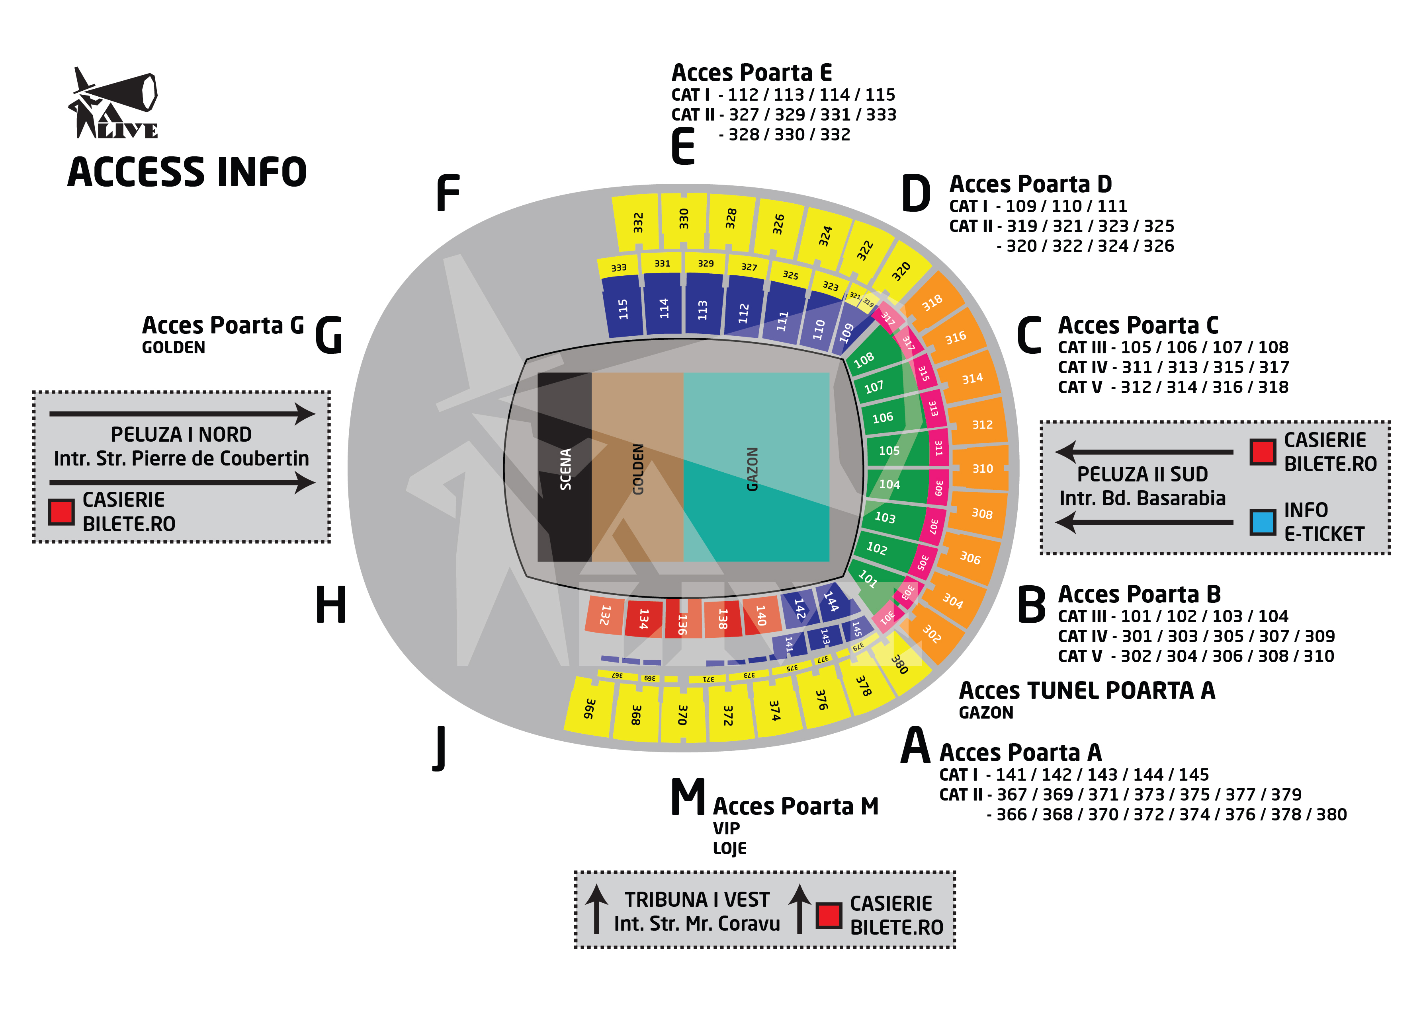
Accesul pe stadion va fi permis pe baza biletului valid unei singure persoane, o singură dată. Biletul în baza căruia va fi făcut accesul va trebui păstrat pe toată durata concertului. Spectatorii sunt rugați să aibă asupra lor un act de identitate valid.

Accesul copiilor cu vârsta sub 7 ani este strict interzis. Accesul persoanelor cu vârsta cuprinsă între 7-14 ani se va face numai pe baza unui bilet valid și numai în compania unui adult. Un adult poate însoți un singur minor cu vârsta de până la 14 ani. Accesul persoanelor cu vârsta cuprinsă între 14-18 ani se va face numai pe baza unui bilet valid și a unui act de identitate.
- Plouă? Nici o problemă!
Acoperişul Arenei Naţionale este deja tras.
- Program
17:30 DJ J The Funky Bear
18:00 Golan
19:30 LP
21:15 Kings of Leon
- Programul casieriilor de la Arena Națională

Casieriile Bilete.ro vor fi deschise, sâmbătă, 17 iunie, începând cu ora 12:00 la intrările din strada Maior Ion Coravu, Bulevardul Basarabia și strada Pierre de Coubertin.
Puteți suna în ziua evenimentului la INFO BILETE: 0723 277 192
- Transport
Stadionul Arena Națională este localizat in partea de Est a Bucureștiului, la aproximativ 4 kilometri de centrul orașului. Gara de Nord, principala gara a Capitalei, este la aproximativ 7 kilometri distață de Arena Națională.
Deoarece va fi o mare afluență de spectatori, organizatorii recomandă publicului utilizarea mijloacelor de transport în comun, având în vedere că NU există locuri de parcare. Vezi toate mijloacele de transport aici.
- Traficul din zona stadionului va fi restricţionat
În ziua concertului, traficul din zona stadionului va fi restricţionat în intervalul orar 16:00 – 23:00, atât pe strada Maior Ion Coravu, strada Tony Bulandra, cât şi pe străzile mai mici care leagă Vatra Luminoasă de strada Maior Ion Coravu. Aceste restricții nu se aplică în cazul riveranilor.
- Kings of Leon Pop-up Store
Încă îți mai poți cumpara tricouri, cd-uri, vinyl-uri Kings of Leon și multe altele din Promenada Mall Floreasca. Dacă nu ai drum pe acolo, îți poti cumpăra și de la concert! Kings of Leon ne aduc multe surprize.

- Cumparati bilete doar de la punctele autorizate:

În cazul biletelor în format electronic, vă rugăm să veniți la stadion cu varianta printată.

